府内の保育施設で従事される皆様へ

保育施設で従事される皆様におかれましては、身体的距離の確保等、三密を回避することが難しい職場において、感染予防に最大限の配慮をいただきながら、大阪の保育を支えていただき、ありがとうございます。

新型コロナウイルス感染症の拡大から１年以上の長期にわたり、これまでに経験したことのない厳しい状況が続く中、保育に対する高い使命感を持って従事されていることと思います。心より感謝するとともに深く敬意を表します。

昨年４月から５月の緊急事態宣言期間中においても、保育施設は開所いただいており、府民の皆様にも、社会生活や経済活動を維持する上で必要不可欠な施設として実感され、改めて保育の重要性が理解されたことと思います。

大阪府では４月５日から５月５日まで「まん延防止等重点措置」が実施されています。このような状況を踏まえ、有症状者がスマートフォン等から簡単に検査の申込みが可能な高齢者施設等「スマホ検査センター」を利用できる対象を、４月１６日から、保育施設を含む福祉施設等で従事されている方に拡大いたしました。少しでも症状のある場合は、是非この仕組みも活用して迅速に検査を受けていただきますようお願いいたします。

皆様には、ご苦労をおかけする日々が続きますが、どうかお体に気をつけて、今後ともどうぞよろしくお願いいたします。
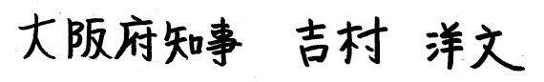
令和3年４月２０日

